Zugriff auf öffentliche Netzlaufwerke/Shares mit Linux
Daten, die auf Netzlaufwerken liegen, z. B. der persönliche Homebereich, Gruppen-Shares, usw., können über die Netzwerkprotokolle SAMBA bzw. CIFS angebunden und genutzt werden.

Voraussetzungen
- Sie benötigen einen gültigen TUC-Accounts.
- Sie benötigen einen Zugang zum Netz.
- Sie benötigen die Pakete smbclient und cifs-utils.
Aus Sicherheitsgründen können die Freigaben nur aus dem Hochschulnetz der TU Clausthal heraus verwendet werden. Von Außerhalb müssen Sie sich vor einem Zugriff auf die Freigaben per VPN einloggen.
Einige Laufwerke können darüber hinaus nur mit lesendem Zugriff angebunden werden.

Konfiguration (GUI)
- Klicken Sie im Gnome-Panel auf Orte und dort im Menü auf Verbindung zu Server …
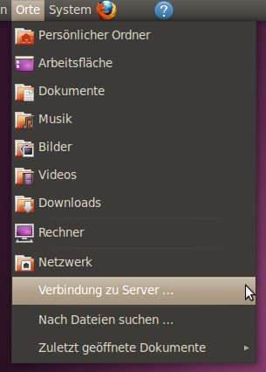
- Wählen Sie als Dienste-Typ Windows-Freigabe.Geben Sie als Server z.b. nas.tu-clausthal.de, den Namen der Freigabe und Ihren TUC-User ein. Wichtig ist das bei der Domain lediglich tu-clausthal eingegeben wird und nicht das .de noch dahinter gehängt wird, da die Verbindung damit nicht zustande kommt.
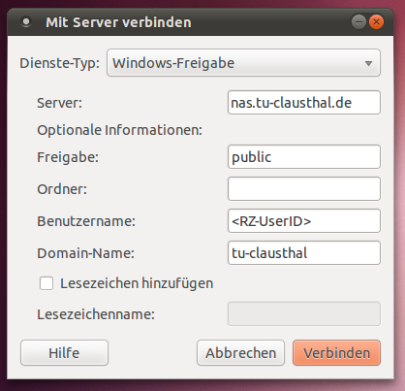
- Nach dem Klick auf Verbinden geben Sie im nachfolgendem Dialog noch ihr TUC-Passwort ein. Im Anschluss abermals auf Verbinden klicken.
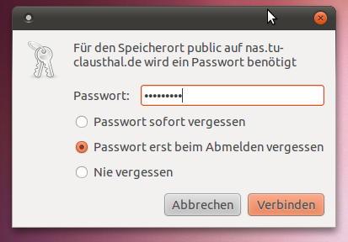
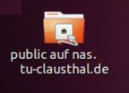
Trennen können Sie die Verbindung in dem Sie im Kontext-Menü (rechte Maus-Taste) auf Aushängen klicken.

mounten per Kommandozeile
Dieser Abschnitt beschreibt, wie die Netzwerkfreigabe per Kommandozeile gemountet werden kann. Er richtet sich an Anwender, die zumindest grundlegende Kenntnisse im Umgang mit dem Befehl mount haben. Eine Einleitung zu mount gibt es beispielsweise im Arch Wiki. Die folgenden Befehle müssen mit root-Rechten ausgeführt werden, beispielsweise durch ein vorangestelltes sudo.
Zum mounten gibt man folgenden Befehl ein:
mount -t cifs //nas.tu-clausthal.de/abc42 /mnt/nas/ -o username=abc42,workgroup=tu-clausthal
Hierbei muss abc42 durch den TUC-User bzw. den einzubindenden freigegebenen Ordner ersetzt werden. /mnt/nas/ muss durch den Ordner ersetzt werden, in dem der freigegebene Ordner eingebunden werden soll.
Möchte man sein Passwort in dem Kommando mit angeben, so kann man dies wie folgt tun:
mount -t cifs //nas.tu-clausthal.de/abc42 /mnt/nas/ -o username=abc42,workgroup=tu-clausthal,password=strenggeheim
Hierbei muss man strenggeheim durch sein (hoffentlich sichereres) Passwort ersetzten. Zu beachten ist, dass das Passwort dann je nach Konfiguration des Rechners in .bash_history oder einer ähnlichen Datei gespeichert wird! Dies kann ein Sicherheitsrisiko darstellen.
Will man die Einbindung lösen führt man wie gewohnt den folgenden Befehl aus:
umount /mnt/nas
Weitere Informationen gibt es in den folgenden man-Pages:
- mount.cifs
- mount
- umount
Bei einem Fehler ähnlich wie dem Folgenden ist es ratsam in den dmesg output zu schauen. Meistens wird der Fehler durch Versionsunterschiede ausgelöst.
mount error(95): Operation not supported
Der Fehler lässt sich umgehen wenn man explizit die CIFS Version angibt:
mount -t cifs //nas.tu-clausthal.de/abc42 /mnt/nas/ -o username=abc42,workgroup=tu-clausthal,vers=2.0

